如何蒐集歐盟政府採購資訊

駐歐盟兼駐比利時代表處經濟組
2017年6月5日

歐盟政府採購金額平均每年總值高達420億歐元，且相關法制與程序透明度高、對外商原則開放，值得我國企業大力開拓，但由於我企業對於歐盟政府採購市場尚不熟悉，加上語言障礙，使得目前參與該市場的台商相對少見。因此本組特別整理過去回覆相關業者查詢資訊，未來將繼續更新補充，希望對於有志開拓此潛力市場的企業有所助益，歡迎各界不吝隨時指教。

歐盟政府採購最重要寶典就是TED (Tenders Electronic Daily) ，平均每年發布46萬個採購案，使用者除了上網搜尋商機外，亦可建立個人搜尋條件，輕鬆獲得最新政府採購商機，及時參與招標程序。

進入TED首頁 http://ted.europa.eu/TED/main/HomePage.do 後，建議搜尋方式：
- 點選左上方BROWSE BY大項下之Business Opportunities，進入頁面後可先選擇國家別再選擇標案種類，即可看到此國目前所有採購案。
- 點選左上方BROWSE BY大項下之Business Sector (CPV)，進入頁面後可針對國家別或商品業務類別做選擇。

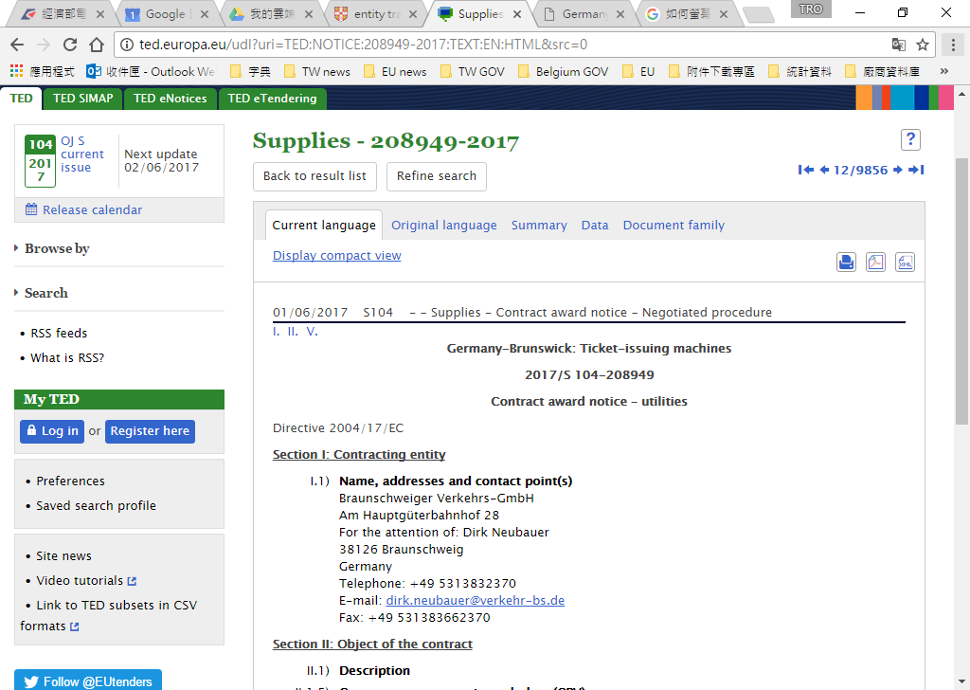

選擇業務相關之標案號碼，進入後即獲得以上範例頁面，其中有發標單位的基本資訊及聯絡方式、標案內容、標案金額、截標日期等，亦可去函案件負責人以獲得進一步之招標資訊。

建議廠商可於TED網站註冊，登入公司基本資料與產品屬性，設定產品名稱與接收訊息週期(每日﹆每周﹅每月)，儲存設定內容( save search profile)，即可定期收到最新歐盟相關產品/服務採購案(TED news alerts)。我國在2002年加入WTO時已正式加入政府採購國際協定，可享有在各簽署國(包括歐盟)內參與政府採購案之權利。https://www.wto.org/french/tratop_f/gproc_f/memobs_f.htm 登記名稱為Chinese Taipei 。

此外，比利時聯邦政府「外貿局(Foreign Trade Agency)」為協助業者獲得國外政府採購商機，於2015年啟用Trade4U手機應用程式，以付費方式提供服務，年費為150歐元，可依據廠商預設產品及市場等條件，每日篩選約200多個政府採購網站資訊，並將摘要資訊上傳Trade4U資料庫，若前述資訊符合Trade4U會員所設定目標國之產品或服務，該商機訊息將即時傳送至該會員手機。使用者可點選該訊息，進一步連結至該商情原屬網址。業者若有意取得標單等資訊，可透過Trade4U線上服務，請FTA或比國駐外單位提供協助，惟須自行支應購買標單或規格書等相關費用。另業者還可透過電話與電郵與FTA或駐外單位聯繫，就個案問題請求協助。Trade4U網址為：http://www.abh-ace.be/fr/Trade4U_fr。

有疑問嗎？歡迎隨時聯繫我們：
駐歐盟兼駐比利時代表處經濟組
電話：+32-2-287-2845
電郵：belgium@moea.gov.tw

